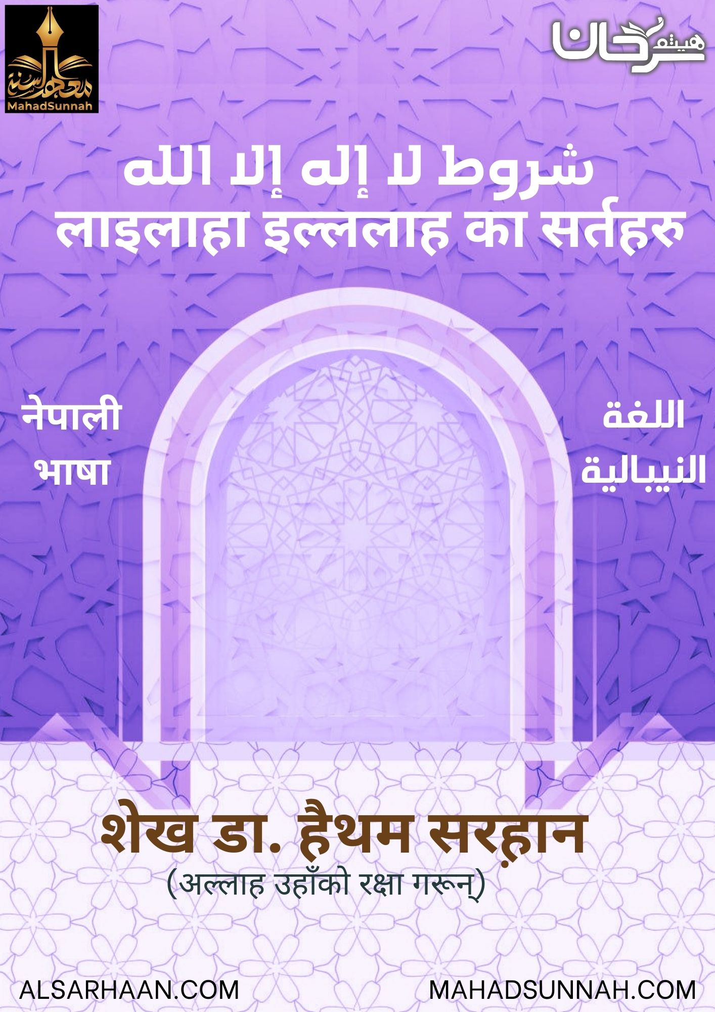
लाइलाहा इल्ललाह का सर्तहरु
प्रश्न: लाइलाहा इल्ललाह का सर्तहरु कति छन् ? उत्तर: यसका सातवटा सर्तहरू छन् :
1- पहिलो शर्त: यसको अर्थको ज्ञान, जुन अज्ञानताको विपरीत हो। सर्वशक्तिमानले भन्नुभयो: जान्नुहोस् कि अल्लाह बाहेक कोही ईश्वर छैन। उस्मान बाट वर्णन छ, परमेश्वर उहाँसँग प्रसन्न होस्, उहाँले भन्नुभयो : दूत सल्लल्हु अलैहि वसल्लमले भन्नुभयो: जो अल्लाह बाहेक अरू कुनै ईश्वर छैन भन्ने थाहा पाएर मर्छ उसले स्वर्गमा प्रवेश गर्नेछ।
2- दोस्रो सर्त: यस शब्दको अर्थको बारेमा बोल्ने व्यक्ति यस्को सत्यता बारे निश्चित होस् , किनभने विश्वास केवल निश्चितताको ज्ञानले समृद्ध हुन्छ, अनुमानको ज्ञानले होइन। सर्वशक्तिमानले भन्नुभयो: वास्तवमा आस्थावान त ती व्यक्तिहरू हुन् जसले अल्लाह तथा उसका रसूलमाथि ईमान ल्याए, अनि उनीहरूले कुनै शङ्कामा परेनन्, र आफ्नो धन–सम्पत्ति र ज्यानसमेत लगाएर अल्लाहको मार्गमा जिहाद गरे, उनीहरू नै सच्चा हुन् । उहाँले परमेश्वर र उहाँका सन्देशवाहकमा उनीहरूको विश्वासको इमानदारीलाई बताउनुभयो कि तिनीहरू शंकास्पद थिएनन् अर्थात तिनीहरुले शङ्का गरेनन् । अबु हुरैरह बाट वर्णन छ, परमेश्वर उहाँसँग प्रसन्न होस्, उहाँले भन्नुभयो: दूत सल्लल्हु अलैहि वसल्लमले भन्नुभयो: म यस तथ्यको गवाही दिन्छु कि अल्लाह बाहेक कोही ईश्वर छैन, र म उहाँको दूत हुँ। यी (दुई आधारभूत कुराहरू) मा कुनै शंका नगरी अल्लाहलाई भेट्ने दास स्वर्गमा प्रवेश गर्नेछ।
3- तेस्रो सर्त: यस शब्दलाई उसको हृदय र जिब्रोले स्वीकार गरोस्, र सर्वशक्तिमान ईश्वरले हामीलाई अगाडि र पछाडि र अस्वीकार गर्नेहरूमाथि बदला लिने कुराको बारेमा बताउनुभएको छ।
4- चौथो सर्त: अस्वीकार गर्ने व्यक्तिले संकेत गरेको कुरालाई बुझाउनु। सर्वशक्तिमान परमेश्वरले भन्नुभयो: जसले पूर्ण आज्ञाकारी भएर आफ्नो अनुहार पूर्ण रूपले अल्लाहतर्फ फर्काउँछ, वास्तवमा उसले भरोसायोग्य सहारालाई समात्यो। (अर्थात, अल्लाह बाहेक कोही ईश्वर छैन) उसको अनुहार समर्पण गर्नुको अर्थ यो हो कि ऊ आज्ञाकारी छ, र ऊ आदेश मान्नेहरु मध्य छ, एकेश्वरबादी छ, र जसले आफ्नो अनुहार ईश्वरमा समर्पण गर्दैन र राम्रो काम गर्ने छैन, उसले सबभन्दा भरपर्दो हात समातेको छैन।
5- पाँचौं: सत्यता जुन झूटको विपरीत हो, जुन मनबाट सत्य बोल्नु हो। उसको हृदयले उसको जिब्रो सुस्त बनाउँछ। सर्वशक्तिमान् परमेश्वरले भन्नुभयो: के मानिसहरूले ईमान ल्याए भन्दैमा उनीहरूलाई त्यत्तिकै छोडिनेछ भन्ने ठानेका छन्, र तिनीहरूको परीक्षा लिइने छैन ? जबकि मैले यिनीहरूभन्दा पहिले बितेका सबै मानिसहरूको कठिन परीक्षा लिइसकेका छु, अनि अल्लाहले अवश्य जान्ने छ कि को सत्यवादीहरू हुन् र को झुठाहरू । मुआज बिन जबल बाट वर्णन छ, परमेश्वर उहाँसँग प्रसन्न होस्, पैगम्बर सल्लल्हु अलैहि वसल्लमले भन्नुभयो: यदि कसैले आफ्नो हृदयबाट इमान्दारीपूर्वक गवाही दिन्छ कि ईश्वर बाहेक कोही ईश्वर छैन र मुहम्मद ईश्वरका दूत हुनुहुन्छ भने, ईश्वरले उसलाई नरकबाट मुक्त घोषणा गर्नुहुनेछ।"
6- छैटौं इमानदारी हो: जुन बहुदेवताको सबै अशुद्धताबाट कर्मको शुद्धीकरण हो। सर्वशक्तिमानले भन्नुभयो: सुन्नुहोस् शुद्ध धर्म अल्लाहको लागि नै हो। अबु हुरैरह बाट वर्णन छ,परमेश्वर उहाँसँग प्रसन्न होस् कि पैगम्बर सल्लल्हु अलैहि वसल्लमले भन्नुभयो : पुनरुत्थानको दिन मेरो मध्यस्थता पाउने सबैभन्दा भाग्यमानी व्यक्ति त्यो हुनेछ जसले आफ्नो हृदयको तलबाट इमान्दारीपूर्वक भन्यो "अल्लाह बाहेक कसैको पूजा गर्ने अधिकार छैन।"
7- सातौं: यस शब्दको लागि प्रेम र यसलाई पुरा गर्ने चाह्नना र यसलाई स्विकार गर्ने र यसको सर्तहरू पालन गर्ने सबै मानिसहरूको लागि प्रेम,र त्यसको विरोधाभासलाई घृणा गर्ने। सर्वशक्तिमानले भन्नुभयो: र, केही मानिसहरू यस्ता छन् जो अल्लाहबाहेक अरूलाई उनको समकक्षी ठहर्याउँछन् र तिनीहरूसित यसरी प्रेम गर्छन् जसरी अल्लाहसित मात्र गर्नुपर्ने हो। अनस बाट वर्णन छ: परमेश्वर उहाँसँग प्रसन्न होस्, कि पैगम्बर सल्लल्हु अलैहि वसल्लमले भन्नुभयो : तिमीहरु मध्ये कोही पनि बिश्वास गर्दैनौ जब सम्म म उसलाई उसको बाबु, उसको सन्तान र सारा मानवजाति भन्दा प्यारो बनाउँदैन।" अल्लाह धेरै ज्ञानी छ।

